Den fascinace rostlinami v Agritecu (16. 5. 2024)
Tisková zpráva 17. 5. 2024

Dne 16. května 2024 se ve venkovním areálu výzkumného ústavu Agritec Plant Research s.r.o. v Šumperku konal Den fascinace rostlinami. Ústav se tím jako každoročně zapojil do mezinárodní akce „Fascination of Plants Day“.

Pracovníci Agritecu účastníkům interaktivní formou přiblížili svět rostlin kolem nás z různých hledisek a současně jim předali různé zajímavé informace týkající se jejich vlastního výzkumu. Akce byla určena nejen pro žáky běžných základních a středních škol, ale byla otevřená také školským zařízením pro děti a žáky se speciálními vzdělávacími potřebami.

„Agritec se i letos připojil k mezinárodní akci Den fascinace rostlinami. Návštěvníci se měli možnost dozvědět spoustu informací nejen o plodinách, kterým se Agritec věnuje, ale mohli také prozkoumat vlastnosti půdy, nahlédnout do zemědělské laboratoře, seznámit se světem rostlin ve skleničkách nebo se světem hmyzu. Měli příležitost si vyrobit bylinkovou sůl nebo si na vlastní kůži osahat speciální zemědělskou techniku. Z pozitivních ohlasů je zřejmé, že akce děti a žáky zaujala a jistě máme v plánu ji uspořádat také v dalších letech,“ uvedla Marie Mrázková, garantka akce.
Den fascinace rostlinami se v Agritecu konal za podpory:
- Česká společnost experimentální biologie rostlin
- Česká technologická platforma rostlinných biotechnologií
- Národní program pro zemědělskou biodiverzitu
- Rada vědeckých společností ČR

 |  |  | 

Agritec Plant Research s.r.o. je výzkumná organizace se sídlem v Šumperku, která se zabývá aplikovaným výzkumem v oblasti zemědělství se zaměřením na pěstování, šlechtění, využití a integrovanou ochranu především přadných rostlin, luskovin a olejnin.

Kontakt pro média
Mgr. Marie Mrázková, Ph.D.
vědecká pracovnice
Agritec Plant Research s.r.o.
e-mail: mrazkova@agritec.cz

Obrazová příloha
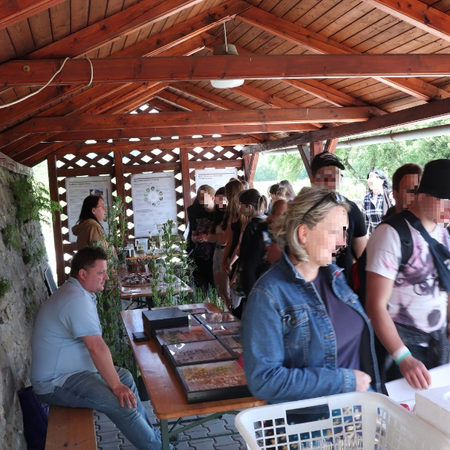 | 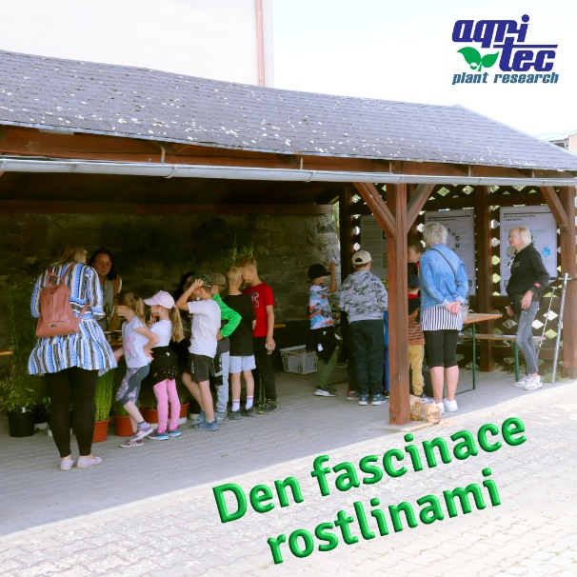
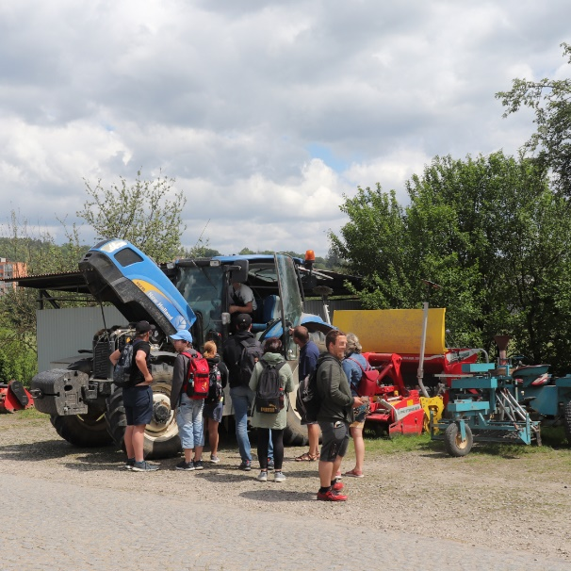 | 7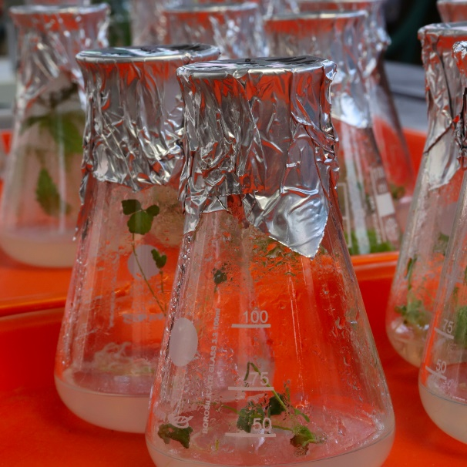
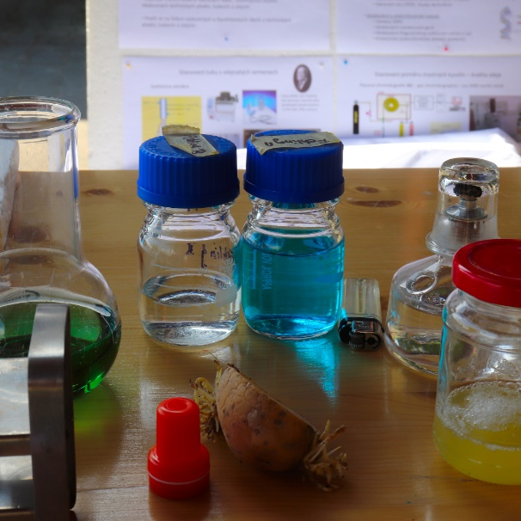 | 